Presse-Information Nr. 278 Langfassung 5962 Zeichen

Gefährliches Schneematsch-Aquaplaning

Starker Schneematsch-Aquaplaning-Schutz und niedrigerer Spritverbrauch mit den grünen Winterreifen Nokian WR G2 und Nokian WR G2 SUV

Umfangreichstes Größensortiment

Schneematsch-Aquaplaning ist die gefährlichste Fahrsituation für Autofahrer im Winter. Sicheres Fahren auf Schneematsch ist das Wichtigste für sie, 95 Prozent der deutschen Autofahrer wünschen sich das, deutlich mehr als Sicherheit bei Schnee mit 89 Prozent, Eis mit 81 Prozent, Regen mit 71 Prozent oder Trockenheit mit 59 Prozent, zeigt eine repräsentative Umfrage laut dem führenden Winterreifenhersteller Nokian Tyres.
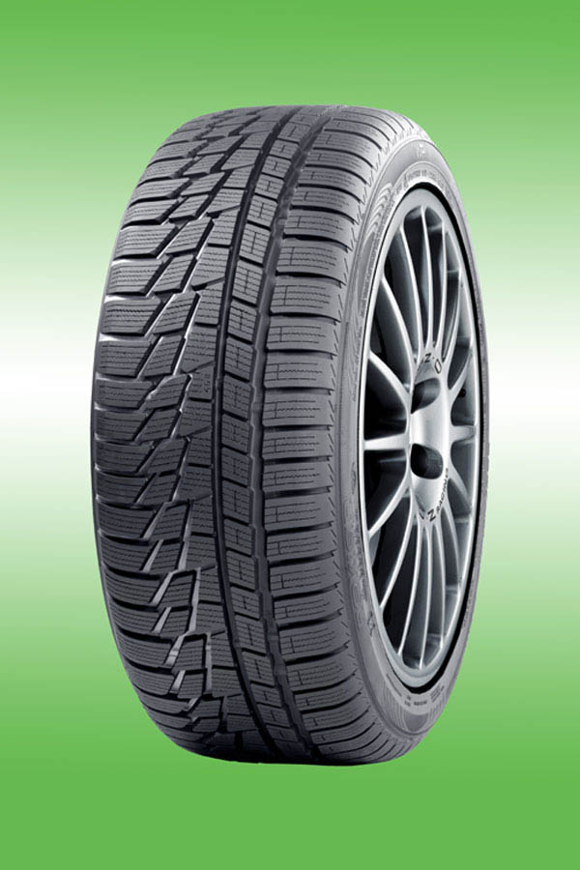
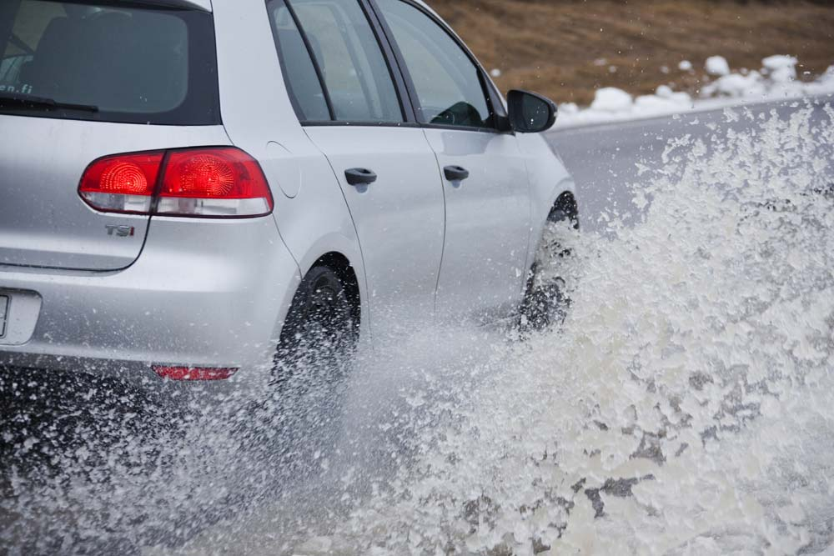
Besonders für starken Schneematsch-Aquaplaning-Schutz wurde der grüne Premium-Winterreifen Nokian WR G2 optimiert, so die Experten aus Finnland. Außerdem spart der Schneematschspezialist auch noch kräftig Sprit durch geringeren Rollwiderstand, argumentieren die nordischen Ingenieure. Schneematsch-Aquaplaning ist deshalb sehr gefährlich, weil der Reifen dabei den Kontakt mit der Straße verliert und das Auto sich nicht mehr lenken lässt. Bei Schneematsch liegt das Risiko tödlicher Unfälle 4,9 mal höher als auf trockenen Straßen, ergab eine Untersuchung der Tampere University of Technology 2008.
Nokian Tyres – der Pionier der Schneematsch-Tests
Seit 15 Jahren führt Nokian Tyres Schneematsch-Tests durch, gilt als Pionier darin, verfügt heute über exakte Test-Methoden für wiederholbare Messungen zum Vergleich verschiedener Reifenmodelle und besitzt eine einzigartige Teststrecke für Schneematsch-Versuche längs sowie auch quer. Deshalb kann es den Schneematsch-Aquaplaning-Schutz seiner Reifen immer weiter verbessern.
Mit Öko-Reifen Sprit sparen
„Winterreifen sparen Sprit, was nur wenige glauben. Weil ihr Rollwiderstand heute oft geringer ist als bei Sommerreifen. Mit dem rollwiderstandsarmen, umweltfreundlichen Nokian WR G2 kann der Autofahrer seinen Kraftstoffverbrauch sogar um einen halben Liter je 100 Kilometer senken, wenn er auch mit dem richtigen Luftdruck fährt“, rät Teppo Huovila, Vice President Forschung & Entwicklung von Nokian Tyres. „40 Prozent weniger Rollwiderstand spart sechs Prozent Kraftstoff. Das sind 300 Euro weniger bei einer normalen Laufleistung von 40000 Kilometern. Gleichzeitig nehmen die CO2-Emissionen des Wagens ab.“
„Empfehlenswert“ ist der Nokian WR G2 gemäß der Test-Urteile des ADAC, von „auto motor und sport“, „Auto“ und „sport auto“. „Gut“ auf Schnee und „recht gut auch auf Eis“ lauten seine Bewertungen beim ADAC, der Stiftung Warentest und den führenden Autozeitschriften. Besonders gelobt wird sein „relativ geringer Verschleiß“ und sein kleiner Rollwiderstand, wodurch er auch eine hohe Laufleistung hat. Ebenfalls die Note „gut“ erhält der Öko-High-Performance-Winterreifen bei Trockenheit.
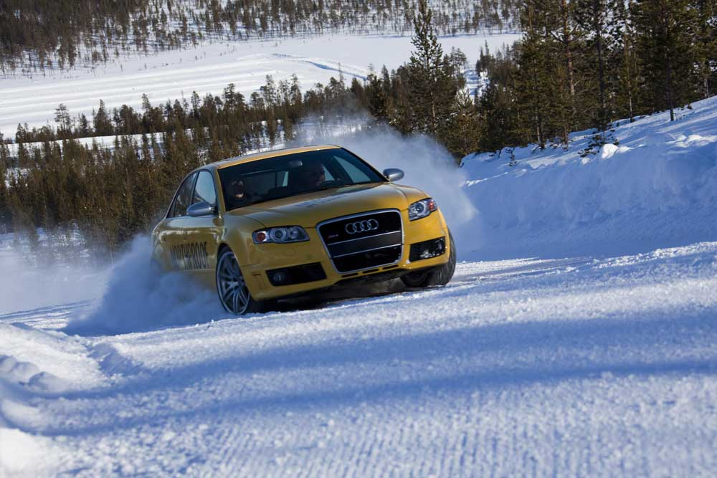
Das Größensortiment des Nokian WR G2 ist mit 67 Größen das umfangreichste Winterreifenprogramm im Handel von 14 Zoll der Geschwindigkeitskategorie T bis zu 20 Zoll-W-Reifen mit 270 km/h Spitze. Fast jedes Automodell kann damit ausgestattet werden. Sechs Run-Flat-Versionen werden ebenfalls angeboten. Die Marken-Reifen besitzen zum größten Teil die XL-Kennzeichnung, sie haben also eine verstärkte Konstruktion.
Umweltfreundlicher, sicherer SUV-Reifen für jede Witterung: Nokian WR G2 SUV
Für SUVs gibt es eine spezielle Version: den Nokian WR G2 SUV, ebenfalls Schneematschspezialist. Dieser umweltfreundliche Winterreifen fährt sicher bei jeder Witterung, auf matschiger, vereister, trockener, nasser Fahrbahn, charakterisieren die Finnen seine Stärken. Zehn Prozent geringeren Rollwiderstand hat er gegenüber den meisten Premium-Konkurrenten, ergaben Messungen des Herstellers. Note 2 bei Schnee und bei Trockenheit gibt ihm „Auto Bild allrad“ und hebt seinen „geringen Rollwiderstand“ hervor. 28 Dimensionen von 15 bis 22 Zoll stehen zur Verfügung.
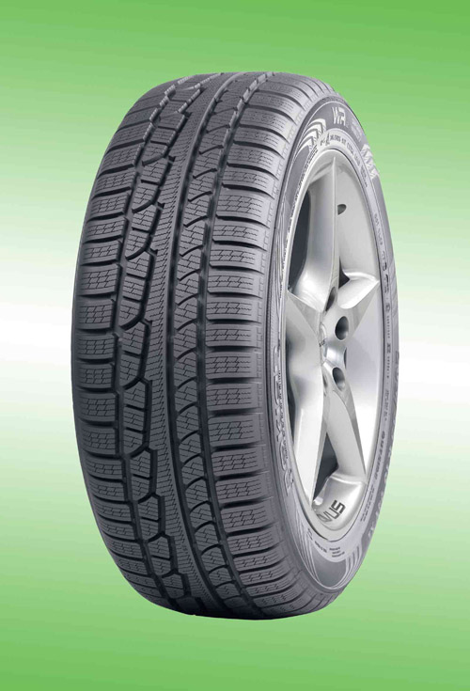
Um tatsächlich Kraftstoff zu sparen, müssen die Autofahrer immer mit dem richtigen Luftdruck fahren. Wenn man zu wenig Reifendruck hat, ist der Rollwiderstand größer, weil der Reifen seine Form zu viel verändert. Außerdem wird es in Extremsituationen schwieriger, den Wagen unter Kontrolle zu behalten, und gefährlich. Wenn Sie mit dem richtigen Druck fahren, sparen Sie Geld und tun etwas Gutes für die Umwelt. Überprüfen Sie den Druck Ihrer Reifen! Der korrekte Druck stellt auch sicher, dass der Reifen leicht steuert und leicht rollt. Auch verringert er schädliche Emissionen.
Den Zustand Ihrer Winterreifen sollten Sie sorgfältig kontrollieren – vor der Montage. Checken Sie, ob Risse, Schnitte oder Beulen an der Seitenwand sind. Die empfohlene Profiltiefe der Hauptrillen beträgt mindestens vier bis fünf Millimeter.
Sieben Innovationen
Der unschlagbare Grip des Nokian WR G2 auf Schneematsch wird durch modernste technische Innovationen erzielt: Schneematsch-Kante (Slush Edge), asymmetrisches Profil und polierte Rillen, argumentieren die finnischen Experten. Diese Kante und die polierten Rillen leiten Schneematsch kraftvoll ab. Matschiger Schnee bedeutet Gefahr und kommt häufig vor.
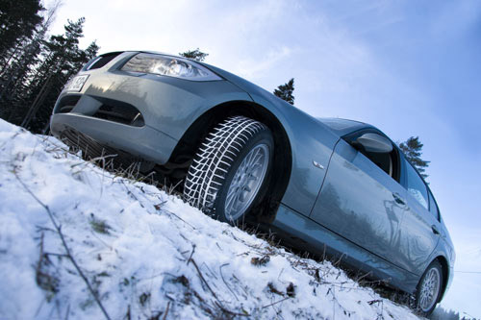
Außerdem punktet der WR G2 von Nokian gleich mit sieben Innovationen: Schneematschkante, Wischerlamellen, Beschleunigungs-Stabilisator, 3 D-Stützlamellen, Silica-Rapsölmischung, asymmetrisches Profil und polierte Rillen. Die Schneematschkante verdrängt schwere Matschmassen, die Wischerlamellen wischen beim Bremsen das Wasser von der Straße, und der Beschleunigungs-Stabilisator verbessert die Sicherheit beim schnellen Beschleunigen. Auch bei hohen Geschwindigkeiten laufe der Nokian WR G2 exzellent. Kein Wunder: Denn Nokian baut die schnellsten Winterreifen der Welt mit 321 km/h – Weltrekord auf normalen Straßenreifen!
Ohne krebserregende PAK-Öle (PAK = polyzyklische aromatische Kohlenwasserstoffe) wird die Gummimischung produziert, dafür mit dem Naturprodukt Rapsöl und Silica. Eine Schneeflocke am Rillenboden warnt vor zu geringem Profil. Mit diesem Öko-Reifen ist die ideale Kombination von hoher Sicherheit und Kosten senkender Umweltfreundlichkeit gelungen, meint der nordische Winterspezialist.
Nokian Reifen GmbH
Tel.: 0911/52 755 0
Fax: 0911/52 755 29
E-Mail: klaus.deussing@nokiantyres.com
www.nokiantyres.de
Neuwieder Straße 14
90411 Nürnberg

Fotos

Nokian Foto 203 zeigt: Auto fährt schnell durch Schneematsch, Schneematsch spritzt eindrucksvoll zur Seite. Bildunterschrift:
Starken Schneematsch-Aquaplaningschutz und niedrigeren Spritverbrauch bietet der grüne Winterreifen Nokian WR G2 Foto: Nokian Tyres

Nokian Foto 121 zeigt: Produktfoto Nokian WR G2 Reifen auf Felge, Profil gut sichtbar vor grünem Hintergrund. Bildunterschrift:
Sicher vor Schneematsch-Aquaplaning schützt der grüne Winterreifen Nokian WR G2 und spart dabei noch kräftig Sprit Foto: Nokian Tyres

Nokian Foto 204 zeigt: Auto in voller Fahrt in schöner Schneelandschaft, viel Schnee wirbelt auf. Bildunterschrift:
Starker Griff, gute Stabilität durch Beschleunigungs-Stabilisator und geringer Rollwiderstand machen das Fahren mit dem grünen Winterreifen Nokian WR G2 sicher und sparsam Foto: Nokian Tyres

Nokian Foto 132 zeigt: Produktfoto Nokian WR G2 SUV Reifen auf Felge, Profil gut sichtbar. Bildunterschrift:
Der umweltfreundliche SUV-Winterreifen Nokian WR G2 SUV fährt sicher bei jeder Witterung Foto: Nokian Tyres

Nokian Foto 122 zeigt: Nokian WR G2 Reifen am Auto auf Schnee, Profil gut sichtbar, Profilrillen mit Schnee gefüllt, aus Froschperspektive von der Seite fotografiert. Bildunterschrift:
Das moderne, asymmetrische Profil des grünen Winterreifen Nokian WR G2 gibt einzigartigen Aquaplaningschutz bei Schneematsch Foto: Nokian Tyres

Foto-Download-Links 300 dpi-jpg-Dateien:
http://www.nokiantyres.com/NokianWRG2
http://www.nokiantyres.com/NokianWRG2SUV

Redaktion: Dr. Falk Köhler

Beleg-Exemplar erfreut

Quellen:

ADAC Winterreifentest 2009: ADACmotorwelt, Heft 10, Oktober 2009

auto motor und sport, Heft 21, 24. September 2009

Auto, Nr. 24, 28.10.2009

sport auto, Nr. 11, 1.11.2009

Auto Bild allrad, Nr. 11, 1.11.2009

Nokian Tyres
Aufgrund des strengen nordischen Wetters ist Nokian Tyres aus Finnland einer der weltweit führenden Winterreifenspezialisten und vielfacher Testsieger mit über 70 Jahren Erfahrung. Entwickelt und getestet bei schwierigen, rauen Straßenverhältnissen in Finnland sollen Nokian-Winter- und Sommerreifen hohe Qualität und große Sicherheit bieten. Die Marke Nokian steht für umweltfreundliche Premium-Reifen nur mit unschädlichen niedrigaromatischen Ölen. Selbst im Krisenjahr 2009 erzielte das Unternehmen ein solides Ergebnis und einen besseren Cash Flow in einem schwierigen Markt. Der Netto-Umsatz von Nokian Tyres betrug 798,5 Mio. Euro in 2009 gegenüber 1080,9 Mio. Euro im Vorjahr, war also 26,1 Prozent niedriger. Der Gewinn vor Steuern erreichte 102 Mio. Euro (247 Mio. Euro). Der Cash Flow aus dem operativen Geschäft stieg auf 123,1 Mio. Euro (9,5 Mio. Euro). Die große Profitabilität des Reifenherstellers macht auch die Untersuchung des „manager magazins“ deutlich: Nokian Tyres ist das profitabelste Unternehmen der gesamten Automobilbranche. In Skandinavien und Russland besitzt die hochwertige Marke einen großen Bekanntheitsgrad und eine gute Reputation.
www.nokiantyres.de

Pressekontakt:
Dr. Falk Köhler PR
Dr. Falk Köhler
Tel.: 040 / 54 73 12 12
Fax: 040 / 54 73 12 22
E-Mail: Dr.Falk.Koehler@Dr-Falk-Koehler.de
www.Dr-Falk-Koehler.de
Ödenweg 59
22397 Hamburg
Germany

Weitere Informationen:

Direkt-Kontakt Nokian Reifen GmbH:
Prokurist Klaus Deussing, Tel.: 0911 / 52 755 0
Product Development Manager Sven Dittmann Dipl.-Ing., Tel.: 08143 / 444 850
www.nokiantyres.de

Direkt-Kontakt Nokian Tyres plc:
Vice President Forschung & Entwicklung Teppo Huovila, Tel.: +358 10 401 7701
Produktmanager Petri Niemi, Tel.: +358 10 401 7646
www.nokiantyres.com

Die E-Mail-Adressen dieser Ansprechpartner lauten jeweils: Vorname.Nachname@nokiantyres.com

